东华大学纪念五四运动101周年“渔阳里”云直播活动
主要媒体报道汇编
编者按：2020年4月29日至5月4日，光明日、中国青年报、中国教育报、上海教育电视台等多家媒体报道了4月29日东华大学纪念五四运动101周年在团中央旧址云直播活动，在师生中、校内外引起了广泛关注。以下就是相关媒体报道汇编：

【光明日报客户端】东华大学“云中”探寻百年石库门里的五四精神
光明日报客户端 光明日报全媒体记者 孟歆迪 通讯员 杨蓉 王宇 摄影 杨玉璋 04-30 17:00:39
“近百年前，陈独秀将新青年编辑部从北京迁回上海，入驻老渔阳里2号。就是在这里，中国第一个社会主义青年团诞生，共产主义的星星火种从这里点燃。”
4月29日，来自东华大学机械工程学院的在沪学生董沁仪，向镜头前正在观看直播的青年人娓娓讲述百年红色弄堂——渔阳里的前世今生，东华大学“五四精神 传承有我”纪念五四运动101周年云直播在中国社会主义青年团中央机关旧址开讲。
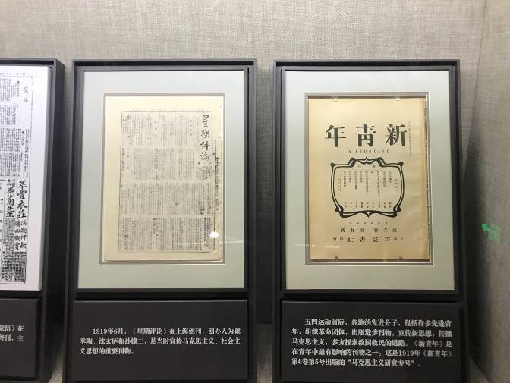
“他们当中最年轻的17岁，最年长37岁，平均24.5岁”，在主讲人的介绍中，直播的镜头聚焦在一组大型浮雕群像上，浮雕呈现了上海社会主义青年团最早的八大发起人。
记者随着主讲人来到了展厅的二楼，大家在一个展柜旁停下了脚步，原来这里陈列着中国共产党上海发起组内最年轻的一位成员俞秀松的日记。主播老师还讲了一个当年俞秀松问他父亲要路费的有趣故事：俞秀松在给他父亲的信中索要路费，竟称呼父亲为“同志”，出乎意料的是，老先生还真的附上了1块钱，回信说是作为“同志情谊”给他。
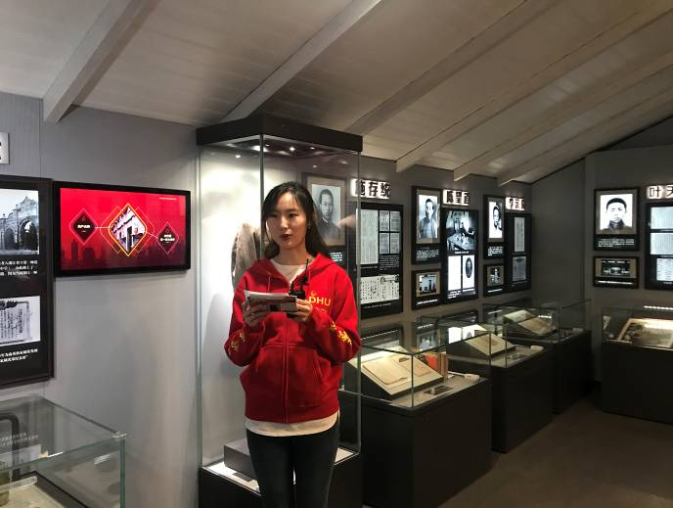
随着镜头穿梭在百年石库门建筑中，一群立下报国之志的热血青年开启解救中华民族于危难之间的红色故事仿佛就发生在眼前……
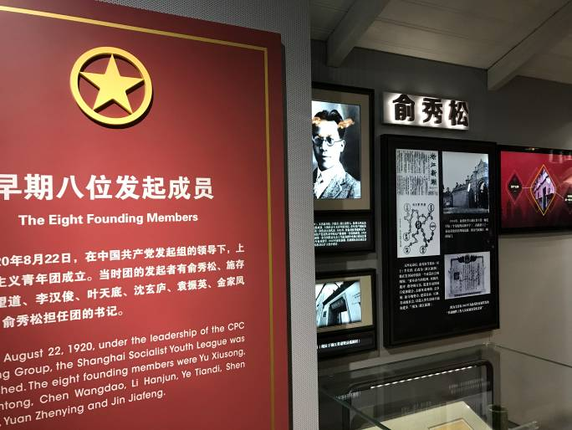
近一小时的直播，吸引了大量的青年师生通过b站、抖音直播平台观看，全国各地的同学们通过弹幕与主讲人进行名为“青年大学习知识问答”的“现场”互动。“太有意思啦，我回答对了问题，还拿到了东华定制‘战疫口罩’，开心开心”，b站用户“L瑶同学”发来这样一条弹幕。
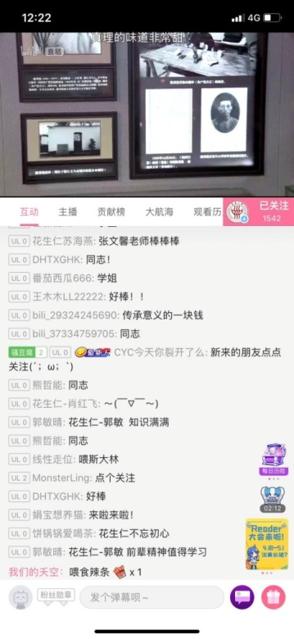
东华大学党委书记刘承功在现场为青年们讲了堂生动的微团课，勉励青年学子们，把个人的梦想同实现伟大复兴的中国梦融汇起来，成长为新时代的奋斗者，以先锋者的姿态、先锋者的担当和作为，奔跑在新时代的最前列。
将团日活动、主题教育“迁移”到线上是在特殊时期的全新探索。据悉，为了纪念五四运动101周年，东华大学团委以网络直播、微信公众平台推送为主要形式，持续开展2019-2020学年五四表彰优秀典型风采展、战“疫”云团课、“劳动炼就新青年”线上主题团日等活动，以青年人的视角、语言和态度传递能量，进一步引导师生更好担当作为、努力激扬家国情怀，让青春在党和人民最需要的地方绽放绚丽之花。（光明日报全媒体记者 孟歆迪 通讯员 杨蓉 王宇 摄影 杨玉璋）
文章链接：https://wap.gmdaily.cn/article/b549e5b348cf4799aa7f7642d8888f27
（时间：2020年4月30日 媒体：光明日报客户端 作者：孟歆迪）

【中国青年报客户端】把渔阳里故事讲给同学听，
东华学子直播团中央旧址
来源：中国青年报客户端04-29 20:14
作者：杨蓉 王宇 王烨捷
中国青年报客户端上海4月29日电（杨蓉 王宇 中青报·中青网记者 王烨捷）“近百年前，陈独秀将新青年编辑部从北京迁回上海，入驻老渔阳里2号。就是在这里，中国第一个社会主义青年团诞生，共产主义的星星火种从这里点燃。”今天，来自东华大学机械工程学院的在沪学生董沁仪，向镜头前正在观看直播的青年人娓娓讲述百年红色弄堂——渔阳里的前世今生。今天，东华大学“五四精神 传承有我”纪念五四运动101周年云直播在中国社会主义青年团中央机关旧址开讲。
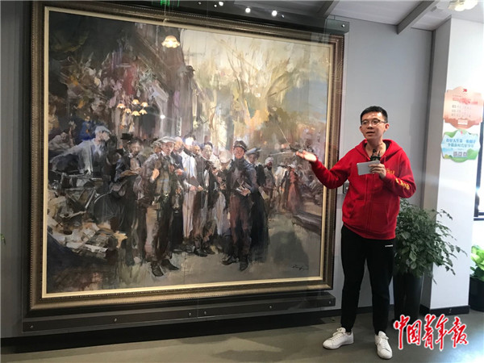
“他们当中最年轻的17岁，最年长37岁，平均24.5岁。”主讲人介绍说。直播的镜头聚焦在一组大型浮雕群像上，浮雕呈现了上海社会主义青年团最早的八大发起人。从他们的面色、眼神、形态，人们感受得到他们投身革命的勇气、决心和对未来前途的展望。
近一小时的直播中，来自东华大学的青年教师、在沪青年学生从五四精神、爱国主义精神、疫情抗击中的青年担当、决战脱贫攻坚四个角度，通过介绍渔阳里的百年历史，向大家展现中国青年始终挺起的脊梁。
据悉，此次直播吸引了广大青年师生通过东华大学官方b站、抖音直播平台观看，远在千里之外的同学们通过弹幕与主讲人开展“青年大学习知识问答”现场互动。“太有意思了，我回答对了问题，还拿到了东华定制‘战疫口罩’，开心开心。”b站用户“L瑶同学”发来弹幕。
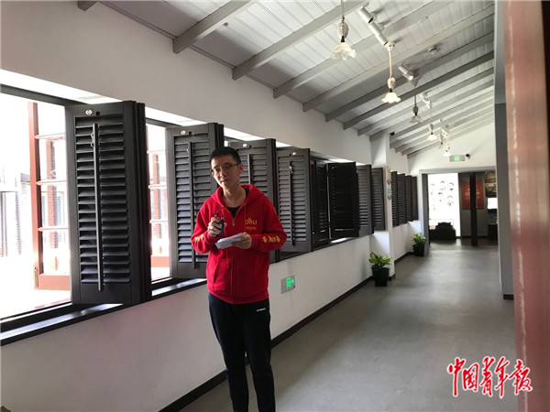
本次的四位主讲之一、东华大学旭日工商管理学院团委书记沈嘉斌表示，这次参与直播既是一次自身感受深刻的沉浸式教育，更是教会学生如何在疫情下明晰青年使命，讲好中国故事，体悟中国精神，“这些鲜活的人物和故事是一本生动的教材，值得我们不断品味、学习”。
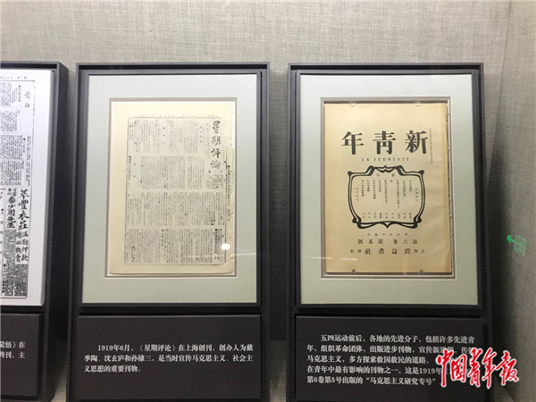
据了解，五四“云直播”的开展标志着东华大学纪念五四运动101周年系列活动正式启动。直播的同时，东华大学团委还发布了2020年东华大学青年马克思主义培养工程青年研究课题，东华大学“青马工程”的学员们将围绕共青团历史研究、团属新媒体建设、基层团支部建设、团员劳动精神培育等方面展开调查研究。
责任编辑：刘丽梅
文章链接：https://shareapp.cyol.com/cmsfile/News/202004/29/share373405.html?t=1588162442&from=timeline&isappinstalled=0
（时间：2020年4月29日 媒体：中国青年报客户端 作者：杨蓉、王宇、王烨捷）

【中国教育新闻网】五四精神 传承有我
——东华大学师生“云中”重温渔阳里的故事
作者：任朝霞 发布时间：2020.05.02
来源：中国教育新闻网
中国教育报-中国教育新闻网讯（记者 任朝霞）“近百年前，陈独秀将新青年编辑部从北京迁回上海，入驻老渔阳里2号。就是在这里，中国第一个社会主义青年团诞生，共产主义的星星火种从这里点燃。” 4月29日，东华大学“五四精神 传承有我”纪念五四运动101周年云直播在中国社会主义青年团中央机关旧址开播，机械工程学院在沪学生董沁仪通过直播深情讲述着百年红色弄堂——渔阳里的前世今生。
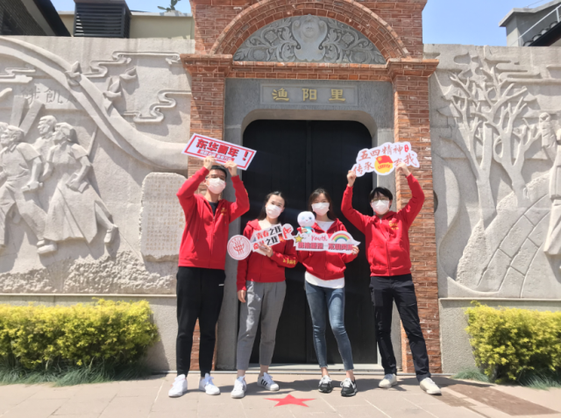
随着镜头穿梭在百年石库门建筑中，一群立下报国之志的热血青年开启解救中华民族于危难之中的红色故事仿佛就发生在眼前……近一个小时的直播，从五四精神、爱国主义精神、疫情抗击中的青年担当、决战脱贫攻坚四个角度，向广大师生展现了五四精神的深刻内涵。
东华大学党委书记刘承功也在活动现场通过云直播为团员青年们讲了一堂生动的微团课，勉励大家要不负党和国家的召唤，勇敢担当起民族复兴的时代大任，把个人的梦想同实现伟大复兴的中国梦融汇起来，成长为新时代的奋斗者，以先锋者的姿态、先锋者的担当和作为，奔跑在我们新时代的最前列。
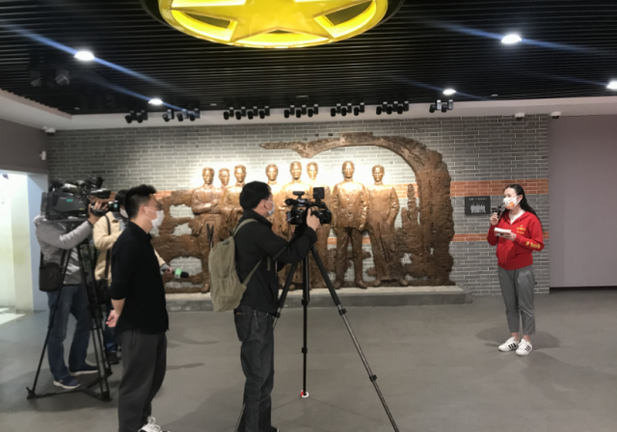
据悉，为纪念五四运动101周年，引导广大青年学生传承五四精神，谱写青春华章，东华大学团委以网络直播、微信公众平台推送为主要形式，持续开展2019-2020学年五四表彰优秀典型风采展、战“疫”云团课、“劳动炼就新青年”线上主题团日等活动，以青年人的视角、语言和态度传递能量，进一步引导师生更好担当作为、努力激扬家国情怀，让青春在党和人民最需要的地方绽放绚丽之花。
作者：任朝霞
文章链接：http://m.jyb.cn/rmtzcg/xwy/wzxw/202005/t20200502_322805_wap.html
（时间：2020年5月2日 媒体：中国教育新闻网 作者：任朝霞）

【上海教育电视台】东华大学师生“云中”重温渔阳里的故事
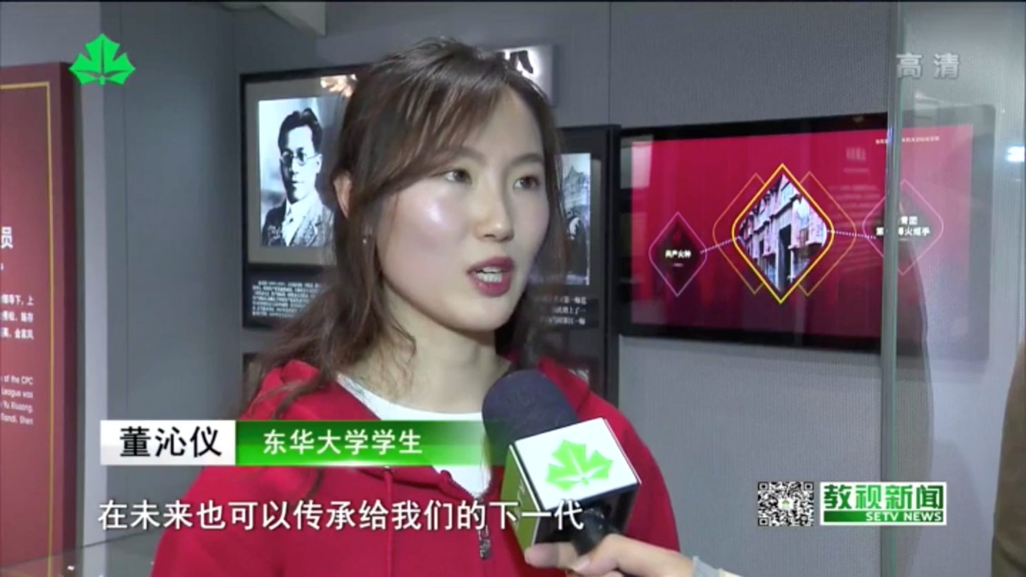
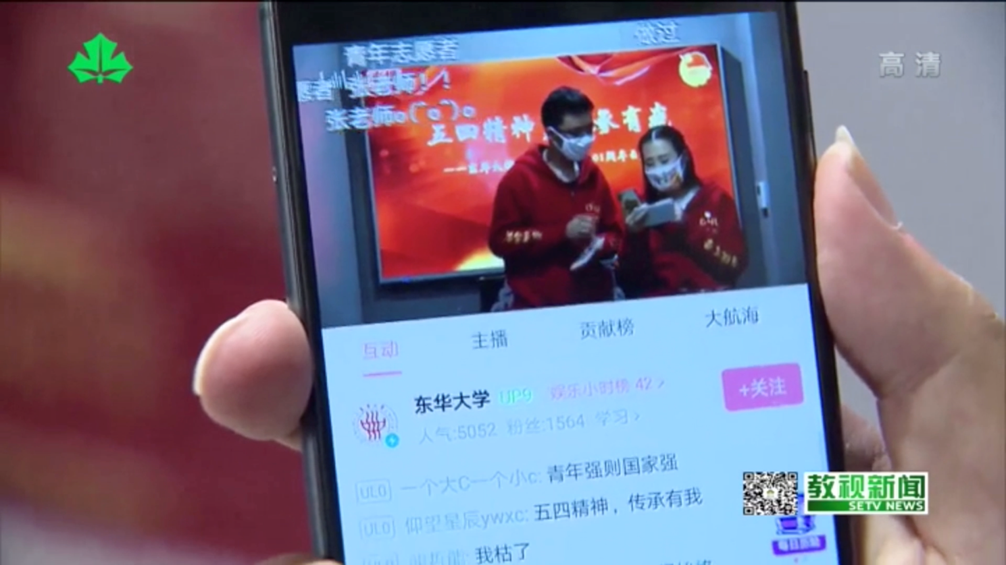
新闻链接：http://www.setv.sh.cn/v/vod/C37896975.htm
（时间：2020年5月4日 媒体：上海教育电视台 记者：孙遥、潘韬志）

【人民日报海外版官网“海外网”】
东华大学纪念五四运动101周年云直播开讲
来源：海外网 04-29 14:43
“近百年前，陈独秀将新青年编辑部从北京迁回上海，入驻老渔阳里2号。就是在这里，中国第一个社会主义青年团诞生，共产主义的星星火种从这里点燃。” 4月29日，来自东华大学机械工程学院的在沪学生董沁仪，向镜头前正在观看直播的青年人娓娓讲述百年红色弄堂——渔阳里的前世今生，东华大学“五四精神，传承有我”纪念五四运动101周年云直播在中国社会主义青年团中央机关旧址开讲。
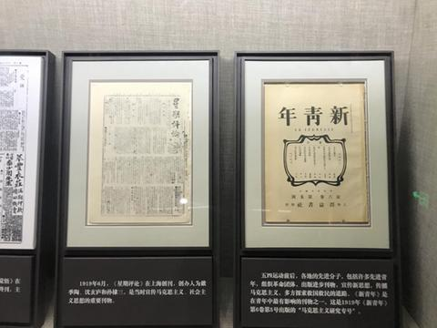
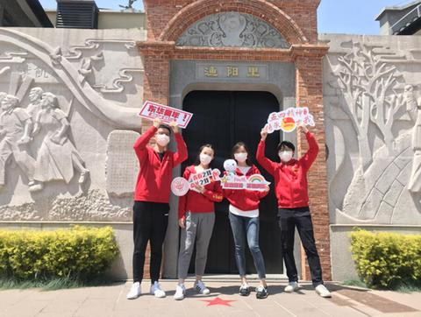
“他们当中最年轻的17岁，最年长37岁，平均24.5岁”，主讲人介绍到，直播的镜头聚焦在一组大型浮雕群像上，浮雕呈现了上海社会主义青年团最早的八大发起人。从他们的面色、眼神、形态能够看得出他们投身革命的勇气、决心和为未来前途的展望。
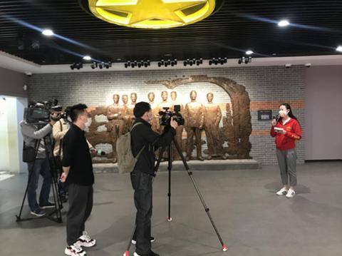
来到展厅的二楼，这里陈列着中国共产党上海发起组内最年轻的一位成员俞秀松的日记。主播老师还讲了一个当年俞秀松问他父亲要路费的有趣故事：俞秀松在给他父亲的信中索要路费，竟称呼父亲为“同志”，出乎意料的是，老先生还真的附上了1块钱，回信说是作为“同志情谊”给他。
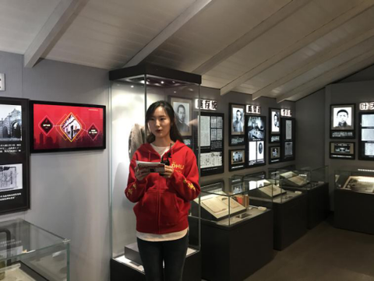
随着镜头穿梭在百年石库门建筑中，一群立下报国之志的热血青年开启解救中华民族于危难之间的红色故事仿佛就发生在眼前。
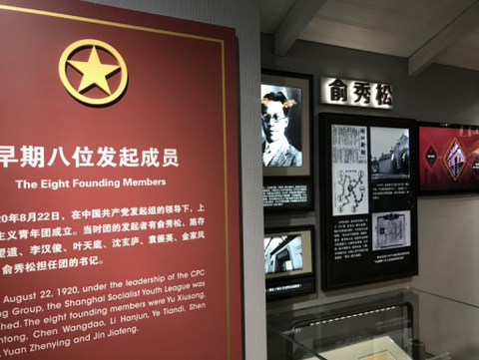
近一小时的直播，来自东华大学的青年教师、在沪青年学生，从五四精神、爱国主义精神、疫情抗击中的青年担当、决战脱贫攻坚四个角度，通过介绍渔阳里的百年历史，向大家展现中国青年始终挺起的脊梁。
活动现场来自工业设计专业1802团支部的张怡卿说，“我是第一次到渔阳里来参观，听了几位老师、同学的讲解才知道共青团的诞生成长经过这么曲折的历程，同时我也被共青团八名发起者的革命故事所感动，正是有了他们的坚持和奋斗，星星之火才得以燎原。”
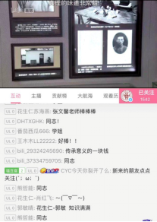
本次的四位主讲之一，旭日工商管理学院团委书记沈嘉斌表示，此次作为青年教师代表走进渔阳里，通过集中学习共青团的前世今生，既是一次对自身深刻的沉浸式教育，更是教会学生如何在疫情下明晰青年使命，讲好中国故事，体悟中国精神。这些鲜活的人物和故事是一本生动的“教材”，值得我们不断品味、学习。
据了解，五四“云直播”，标志着东华大学纪念五四运动101周年系列活动正式启动。直播的同时，还发布了2020年东华大学青年马克思主义培养工程青年研究课题，东华大学“青马工程”的学员们将围绕共青团历史研究、团属新媒体建设、基层团支部建设、团员劳动精神培育等方面展开调查研究。
将团日活动、主题教育“迁移”到线上是在特殊时期的全新探索。为了纪念五四运动101周年，东华大学团委以网络直播、微信公众平台推送为主要形式，持续开展2019-2020学年五四表彰优秀典型风采展、战疫云团课、“劳动炼就新青年”线上主题团日等活动，以青年人的视角、语言和态度传递能量，进一步引导师生更好担当作为、努力激扬家国情怀，让青春在党和人民最需要的地方绽放绚丽之花。（单雯 杨蓉 王宇 图：杨玉璋）
文章链接：https://m.haiwainet.cn/middle/3542414/2020/0429/content_31780014_1.html?from=singlemessage&isappinstalled=0
（时间：2020年4月29日 媒体：人民日报海外版官网“海外网” 作者：单雯、杨蓉、王宇）

【人民日报海外版官网“海外网”首页焦点图】
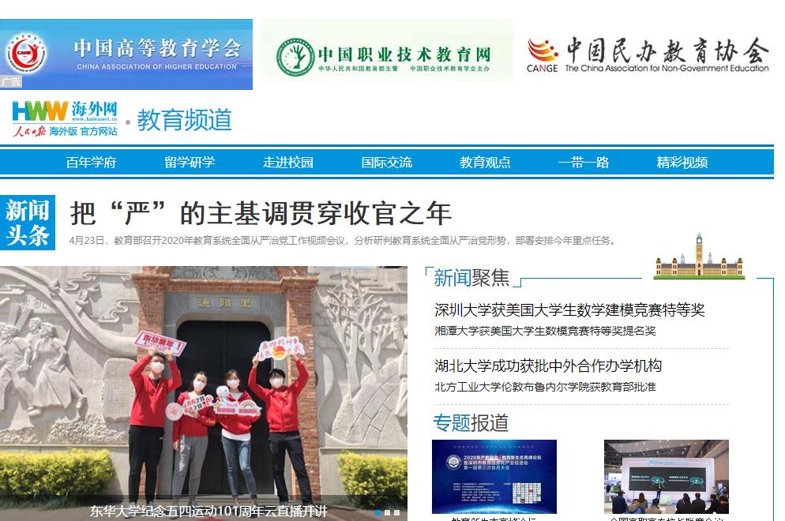
（时间：2020年4月29日 媒体：人民日报海外版官网“海外网” 作者：杨玉璋）

【中国新闻网】东华大学纪念五四运动101周年云直播开讲
2020年04月30日 12:37 来源：中新网上海
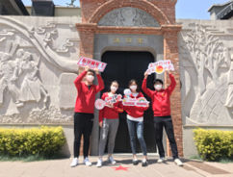
中新网上海新闻4月30日电（杨蓉 王宇）“近百年前，陈独秀将新青年编辑部从北京迁回上海，入驻老渔阳里2号。就是在这里，中国第一个社会主义青年团诞生，共产主义的星星火种从这里点燃。”4月29日，来自东华大学机械工程学院的在沪学生董沁仪，向镜头前正在观看直播的青年人娓娓讲述百年红色弄堂——渔阳里的前世今生，东华大学“五四精神传承有我”纪念五四运动101周年云直播在中国社会主义青年团中央机关旧址开讲。
“他们当中最年轻的17岁，最年长37岁，平均24.5岁”，主讲人介绍到，直播的镜头聚焦在一组大型浮雕群像上，浮雕呈现了上海社会主义青年团最早的八大发起人。从他们的面色、眼神、形态能够看得出他们投身革命的勇气、决心和为未来前途的展望。
记者随着主讲人来到了展厅的二楼，大家在一个展柜旁停下了脚步，原来这里陈列着中国共产党上海发起组内最年轻的一位成员俞秀松的日记。主播老师还讲了一个当年俞秀松问他父亲要路费的有趣故事：俞秀松在给他父亲的信中索要路费，竟称呼父亲为“同志”，出乎意料的是，老先生还真的附上了1块钱，回信说是作为“同志情谊”给他。
随着镜头穿梭在百年石库门建筑中，一群立下报国之志的热血青年开启解救中华民族于危难之间的红色故事仿佛就发生在眼前……
近一小时的直播，来自东华大学的青年教师、在沪青年学生，从五四精神、爱国主义精神、疫情抗击中的青年担当、决战脱贫攻坚四个角度，通过介绍渔阳里的百年历史，向大家展现中国青年始终挺起的脊梁。
此次直播吸引了大量的青年师生通过东华大学官方b站、抖音直播平台观看，远在千里之外的同学们通过弹幕与主讲人开展“青年大学习知识问答”现场互动。“太有意思啦，我回答对了问题，还拿到了东华定制‘战疫口罩’，开心开心”，b站用户“L瑶同学”发来这样一条弹幕。
活动现场来自工业设计专业1802团支部的张怡卿告诉记者，“我是第一次到渔阳里来参观，听了几位老师、同学的讲解才知道共青团的诞生成长经过这么曲折的历程，同时我也被共青团八名发起者的革命故事所感动，正是有了他们的坚持和奋斗，星星之火才得以燎原。”
本次的四位主讲之一，旭日工商管理学院团委书记沈嘉斌表示，此次作为青年教师代表走进渔阳里，通过集中学习共青团的前世今生，既是一次对自身深刻的沉浸式教育，更是教会学生如何在疫情下明晰青年使命，讲好中国故事，体悟中国精神。这些鲜活的人物和故事是一本生动的“教材”，值得我们不断品味、学习。
特别的是，东华大学党委书记刘承功也来到了活动现场为青年们讲了堂生动的微团课。他在“云”端向东华青年致以节日问候，并勉励广大东华团员青年，要不负党和国家的召唤，勇敢担当起民族复兴的时代大任，把个人的梦想同实现伟大复兴的中国梦融汇起来，成长为新时代的奋斗者，以先锋者的姿态、先锋者的担当和作为，奔跑在我们新时代的最前列。
据了解，五四“云直播”，标志着东华大学纪念五四运动101周年系列活动正式启动。直播的同时，还发布了2020年东华大学青年马克思主义培养工程青年研究课题，东华大学“青马工程”的学员们将围绕共青团历史研究、团属新媒体建设、基层团支部建设、团员劳动精神培育等方面展开调查研究。团市委挂职副书记戴冰、东华大学党委副书记刘淑慧为学校“青马工程”学员赠书。
将团日活动、主题教育“迁移”到线上是在特殊时期的全新探索。为了纪念五四运动101周年，东华大学团委以网络直播、微信公众平台推送为主要形式，持续开展2019-2020学年五四表彰优秀典型风采展、战“疫”云团课、“劳动炼就新青年”线上主题团日等活动，以青年人的视角、语言和态度传递能量，进一步引导师生更好担当作为、努力激扬家国情怀，让青春在党和人民最需要的地方绽放绚丽之花。
编辑：许婧
文章链接：http://www.sh.chinanews.com/kjjy/2020-04-30/74965.shtml?from=singlemessage&isappinstalled=0
（时间：2020年4月30日 媒体：中国新闻网 作者：杨蓉、王宇）

【中共中央宣传部“学习强国”平台】
【四史学习】“云中”探寻百年石库门里的五四精神

上海学习平台2020-04-30
作者：杨蓉 王宇
“近百年前，陈独秀将新青年编辑部从北京迁回上海，入驻老渔阳里2号。就是在这里，中国第一个社会主义青年团诞生，共产主义的星星火种从这里点燃。” 4月29日，来自东华大学机械工程学院的在沪学生董沁仪，向镜头前正在观看直播的青年人娓娓讲述百年红色弄堂--渔阳里的前世今生，东华大学“五四精神 传承有我”纪念五四运动101周年云直播在中国社会主义青年团中央机关旧址开讲。
“他们当中最年轻的17岁，最年长37岁，平均24.5岁”，主讲人介绍道，直播的镜头聚焦在一组大型浮雕群像上，浮雕呈现了上海社会主义青年团最早的八大发起人。从他们的面色、眼神、形态能够看得出他们投身革命的勇气、决心和为未来前途的展望。
记者随着主讲人来到了展厅的二楼，大家在一个展柜旁停下了脚步，原来这里陈列着中国共产党上海发起组内最年轻的一位成员俞秀松的日记。主播老师还讲了一个当年俞秀松问他父亲要路费的有趣故事：俞秀松在给他父亲的信中索要路费，竟称呼父亲为“同志”，出乎意料的是，老先生还真的附上了1块钱，回信说是作为“同志情谊”给他。
随着镜头穿梭在百年石库门建筑中，一群立下报国之志的热血青年开启解救中华民族于危难之间的红色故事仿佛就发生在眼前……
近一小时的直播，来自东华大学的青年教师、在沪青年学生，从五四精神、爱国主义精神、疫情抗击中的青年担当、决战脱贫攻坚四个角度，通过介绍渔阳里的百年历史，向大家展现中国青年始终挺起的脊梁。
此次直播吸引了大量的青年师生通过东华大学官方b站、抖音直播平台观看，远在千里之外的同学们通过弹幕与主讲人开展“青年大学习知识问答”现场互动。“太有意思啦，我回答对了问题，还拿到了东华定制‘战疫口罩’，开心开心”，b站用户“L瑶同学”发来这样一条弹幕。
活动现场来自工业设计专业1802团支部的张怡卿告诉记者， “我是第一次到渔阳里来参观，听了几位老师、同学的讲解才知道共青团的诞生成长经过这么曲折的历程，同时我也被共青团八名发起者的革命故事所感动，正是有了他们的坚持和奋斗，星星之火才得以燎原。”
本次的四位主讲之一，旭日工商管理学院团委书记沈嘉斌表示，此次作为青年教师代表走进渔阳里，通过集中学习共青团的前世今生，既是一次对自身深刻的沉浸式教育，更是教会学生如何在疫情下明晰青年使命，讲好中国故事，体悟中国精神。这些鲜活的人物和故事是一本生动的“教材”，值得我们不断品味、学习。
东华大学党委书记刘承功也来到了活动现场为青年们讲了堂生动的微团课。他在“云”端向东华青年致以节日问候，并勉励广大东华团员青年，要不负党和国家的召唤，勇敢担当起民族复兴的时代大任，把个人的梦想同实现伟大复兴的中国梦融汇起来，成长为新时代的奋斗者，以先锋者的姿态、先锋者的担当和作为，奔跑在我们新时代的最前列。
据了解，五四“云直播”，标志着东华大学纪念五四运动101周年系列活动正式启动。直播的同时，还发布了2020年东华大学青年马克思主义培养工程青年研究课题，东华大学“青马工程”的学员们将围绕共青团历史研究、团属新媒体建设、基层团支部建设、团员劳动精神培育等方面展开调查研究。团市委挂职副书记戴冰、东华大学党委副书记刘淑慧为学校“青马工程”学员赠书。
将团日活动、主题教育“迁移”到线上是在特殊时期的全新探索。为了纪念五四运动101周年，东华大学团委以网络直播、微信公众平台推送为主要形式，持续开展2019-2020学年五四表彰优秀典型风采展、战“疫”云团课、“劳动炼就新青年”线上主题团日等活动，以青年人的视角、语言和态度传递能量，进一步引导师生更好担当作为、努力激扬家国情怀，让青春在党和人民最需要的地方绽放绚丽之花。
文章链接：https://article.xuexi.cn/articles/index.html?art_id=2861625818310530501&item_id=2861625818310530501&study_style_id=feeds_default&pid=&ptype=-1&source=share&share_to=wx_single&from=singlemessage&isappinstalled=0
（时间：2020年4月30日 媒体：中共中央宣传部“学习强国”平台 作者：杨蓉、王宇）

【科学网】“云中”探寻百年石库门里的五四精神
东华大学纪念五四运动101周年
作者：黄辛 来源：中国科学报 发布时间：2020/4/30 16:36:42
“近百年前，陈独秀将新青年编辑部从北京迁回上海，入驻老渔阳里2号。就是在这里，中国第一个社会主义青年团诞生，共产主义的星星火种从这里点燃。” 4月29日，来自东华大学机械工程学院的在沪学生董沁仪，向镜头前正在观看直播的青年人娓娓讲述百年红色弄堂——渔阳里的前世今生，东华大学“五四精神传承有我”纪念五四运动101周年云直播在中国社会主义青年团中央机关旧址开讲。
近一小时的直播，来自东华大学的青年教师、在沪青年学生，从五四精神、爱国主义精神、疫情抗击中的青年担当、决战脱贫攻坚四个角度，通过介绍渔阳里的百年历史，向大家展现中国青年始终挺起的脊梁。直播吸引了大量的青年师生通过东华大学官方b站、抖音直播平台观看，远在千里之外的同学们通过弹幕与主讲人开展“青年大学习知识问答”现场互动。
据悉，东华大学党委书记刘承功也来到了活动现场为青年们讲了堂生动的微团课。他在“云”端向东华青年致以节日问候，并勉励广大东华团员青年，要不负党和国家的召唤，勇敢担当起民族复兴的时代大任，把个人的梦想同实现伟大复兴的中国梦融汇起来，成长为新时代的奋斗者，以先锋者的姿态、先锋者的担当和作为，奔跑在新时代的最前列。
据了解，五四“云直播”，标志着东华大学纪念五四运动101周年系列活动正式启动。直播的同时，还发布了2020年东华大学青年马克思主义培养工程青年研究课题，东华大学“青马工程”的学员们将围绕共青团历史研究、团属新媒体建设、基层团支部建设等方面展开调查研究。
文章链接：http://news.sciencenet.cn/htmlnews/2020/4/439187.shtm?from=singlemessage&isappinstalled=0
（时间：2020年4月30日 媒体：科学网 作者：黄辛）

【广州日报客户端】“云直播”探寻百年石库门
东华大学纪念五四运动101周年系列活动启动
2020-05-01 16:01
为纪念五四运动101周年，近日，东华大学在中国社会主义青年团中央机关旧址举办了五四“云直播”纪念活动。直播的同时，东华大学还发布了2020年东华大学青年马克思主义培养工程青年研究课题。
据东华大学负责老师介绍，此次将团日活动、主题教育“迁移”到线上是学校在特殊时期的全新探索。东华大学团委以网络直播、微信公众平台推送为主要形式，持续开展2019-2020学年五四表彰优秀典型风采展、战“疫”云团课、“劳动炼就新青年”线上主题团日等活动，而五四“云直播”的举办，标志着东华大学纪念五四运动101周年系列活动正式启动。
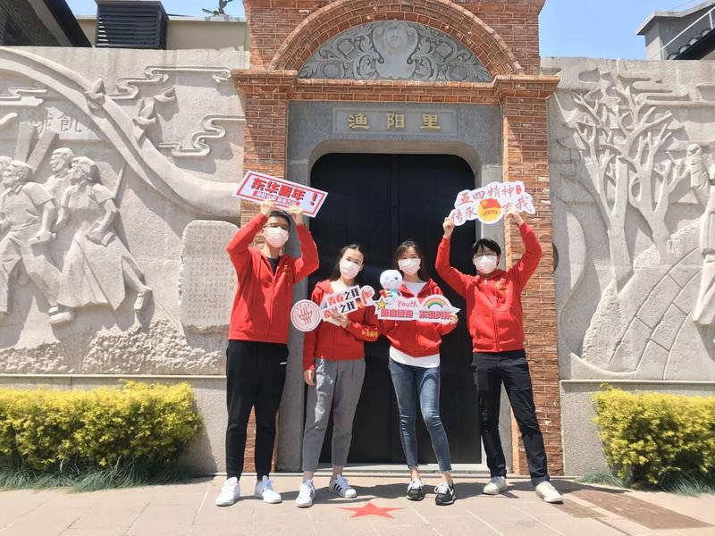
记者看到，启动日当天，东华大学“五四精神 传承有我”纪念五四运动101周年云直播在中国社会主义青年团中央机关旧址开讲，随着主持人的娓娓道来，百年红色弄堂——渔阳里的前世今生在镜头前一一展现。
来自东华大学的青年教师、在沪青年学生用近一小时的直播时间，从五四精神、爱国主义精神、疫情抗击中的青年担当、决战脱贫攻坚四个角度，介绍渔阳里的百年历史，向观众展现中国青年始终挺起的脊梁。东华大学党委书记刘承功也来到了活动现场为青年们讲了堂生动的微团课。
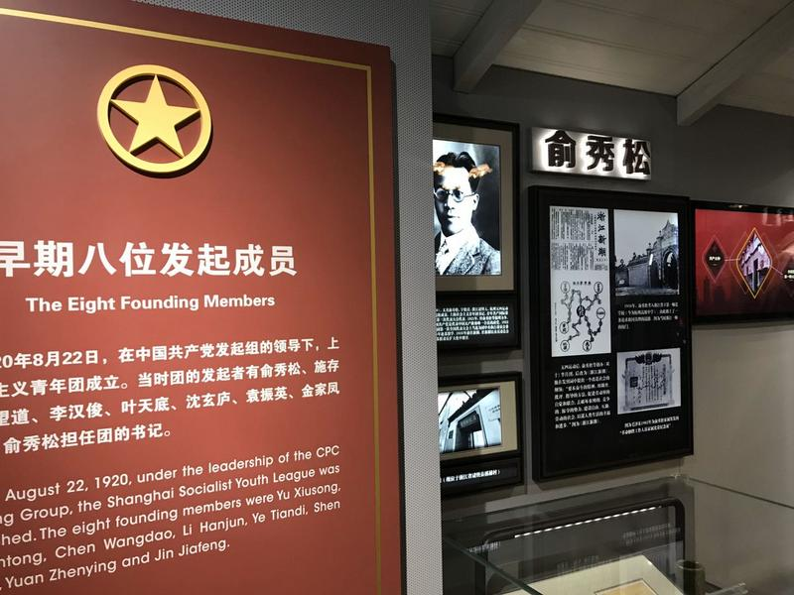
此次直播不仅吸引了大量观众，也引发观众通过弹幕与主讲人开展“青年大学习知识问答”现场互动。
活动现场，来自东华大学工业设计专业1802团支部的张怡卿告诉记者， “我是第一次到渔阳里来参观，听了几位老师、同学的讲解才知道共青团的诞生成长经过这么曲折的历程，同时我也被共青团八名发起者的革命故事所感动，正是有了他们的坚持和奋斗，星星之火才得以燎原。”
本次的四位主讲之一，旭日工商管理学院团委书记沈嘉斌表示，此次作为青年教师代表走进渔阳里，通过集中学习共青团的前世今生，既是一次对自身深刻的沉浸式教育，更是教会学生如何在疫情下明晰青年使命，讲好中国故事，体悟中国精神。这些鲜活的人物和故事是一本生动的“教材”，值得不断品味、学习。
广州日报全媒体记者 李晓璐（通讯员 杨蓉 王宇）
图片来源东华大学
文章链接：https://www.gzdaily.cn/amucsite/pad/index.html?from=singlemessage&isappinstalled=0#/detail/1251595?site4
（时间：2020年5月1日 媒体：广州日报客户端 作者：李晓璐）

【新民客户端】从渔阳里出发，定制一条 “有故事“的红色旅游线路
来源：新民晚报 作者：方翔 2020-05-04 08:58:00
这两天，东华大学旭日工商管理学院团委书记沈嘉斌一直在通过上海图书馆的“红色旅游”微网站，试着为所属团组织的团员们定制一条从渔阳里出发的红色旅游线路。
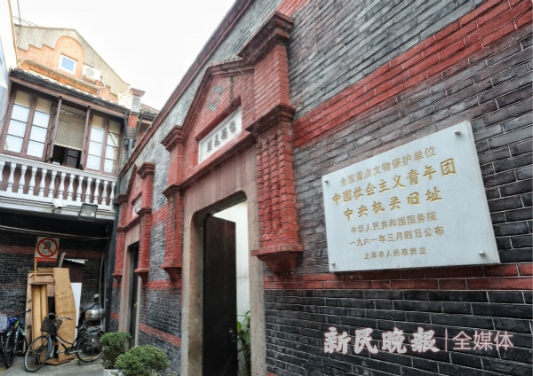
图说：渔阳里。新民晚报记者 张龙 摄
“‘五一’假期之前，我们学校组织年轻人来到共青团的发源地——渔阳里，以此了解共青团的前世今生。渔阳里中，先后培育出一批批青年干部，为党的建立提供坚实的人才保障。”沈嘉斌说，“回去之后，我通过上海图书馆查询渔阳里的资料，偶然发现了‘红色旅游’微网站，不仅能对渔阳里的历史进行重温回顾，而且了解到了更多有关渔阳里与中国共产党成立的相关内容，像渔阳里中‘外国语学社’的创建者、产生的红色文献，以及发生的大事件等，更好地帮助使用者梳理线索，而像‘推荐路线’‘定制路线’等功能，可以将红色景点进一步串联起来，省时省力之余，便于使用者自主寻找多处景点间的关联性，深化用户体验。”
据上海图书馆副馆长刘炜介绍，上海图书馆“红色旅游”微网站是基于数字人文红色文献平台应用衍生出的一个针对市民游览体验上海红色文化为主题的专项页面。它主要有以下几个方面的特点：
第一，基于专家团队整理认证的上海红色文化全景地图；第二，固定推荐路线由馆内团队实地考察并结合历史事件进行排列推荐，像“马克思主义在上海的传播”“诸夏怀霜——瞿秋白在上海”以及“田汉在上海”等历史主题线路；第三，上海红色旅游景点也可以通过实地导航功能，由用户自己选择所在地周围的红色景点，依照自己的时间安排定制个性化旅游路线，产生更多更丰富的旅行体验。
“目前，这个系统正在试运行中，也希望广大的市民可以在使用之后留下宝贵的意见，我们也非常期待年轻人能够从渔阳里出发，定制一条红色旅游线路。我们会对其中的一些线路进行实地考察，最终形成固定的主题推荐路线，这些路线具有完整的历史故事性、距离上也适合步行，同时时间上一般把控在一小时左右。”上海图书馆历史文献中心阅览部主任刁青云说，我们希望实现边走、边看、边听的上海红色之旅，“如果觉得对内容需要更深入的了解，还能通过页面推荐文献实现上海图书馆馆藏预约借阅。”
明年就将迎来中国共产党诞生100周年，上海图书馆将基于红色文献馆藏，从中挑选出最值得阅读的精品文献编纂出版《上海图书馆藏红色文献图录》，为市民了解上海红色文化提供更好的指引。同时，面对学界，它会推出《上海图书馆藏红色文献总目》以助力学者和学术机构能够更好开展上海红色文化的研究工作。
新民晚报首席记者 方翔
文章链接：https://wap.xinmin.cn/content/31721619.html
（时间：2020年5月3日 媒体：新民客户端 作者：方翔）

【新民客户端】“云中”探寻百年石库门里的五四精神
来源：新民晚报 作者：张炯强 2020-04-30 10:41:47
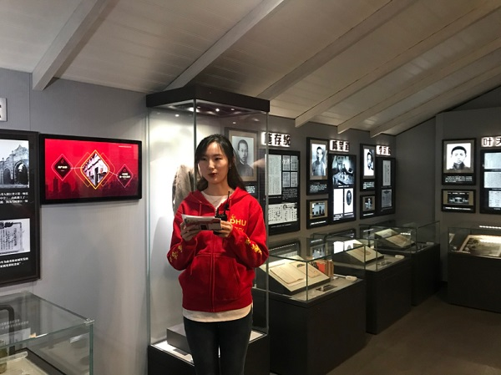
图说：东华五四云直播 采访对象供图（下同）
“百年前，陈独秀将新青年编辑部从北京迁回上海，入驻老渔阳里2号。就是在这里，中国第一个社会主义青年团诞生，共产主义的星星火种从这里点燃。” 昨天，东华大学机械工程学院的在沪学生董沁仪，向镜头前正在观看直播的青年人娓娓讲述百年红色弄堂——渔阳里的前世今生，东华大学“五四精神 传承有我”纪念五四运动101周年云直播在中国社会主义青年团中央机关旧址开讲。
“他们当中最年轻的17岁，最年长37岁，平均24.5岁。”直播的镜头聚焦在一组大型浮雕群像上，浮雕呈现了上海社会主义青年团最早的八大发起人。从他们的面色、眼神、形态能够看得出他们投身革命的勇气、决心和对未来的期冀。
镜头随着主讲人来到了展厅的二楼，在一个展柜旁停下了脚步，这里陈列着中国共产党上海发起组内最年轻的一位成员俞秀松的日记。主播老师讲了一个小故事：俞秀松在给他父亲的信中要路费，竟称呼父亲为“同志”，出乎意料的是，老先生还真的附上了1块钱，回信说是作为“同志情谊”给他。
随着镜头穿梭在百年石库门建筑中，一群立下报国之志的热血青年开启解救中华民族于危难之际的红色故事，仿佛就发生在眼前……
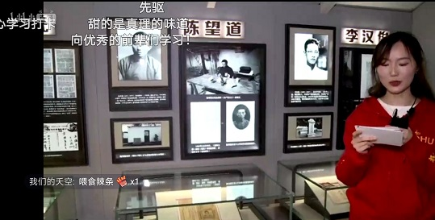
近一小时的直播，来自东华大学的青年教师、在沪青年学生，从五四精神、爱国主义精神、疫情抗击中的青年担当、决战脱贫攻坚四个角度，通过介绍渔阳里的百年历史，向大家展现中国青年始终挺起的脊梁。
此次直播吸引了大量的青年师生通过东华大学官方b站、抖音直播平台观看，远在千里之外的同学们通过弹幕与主讲人开展“青年大学习知识问答”现场互动。“太有意思啦，我答对了问题，还拿到了东华定制‘战疫口罩’，开心开心”，b站用户“L瑶同学”发来这样一条弹幕。
活动现场来自工业设计专业1802团支部的张怡卿告诉记者，“我是第一次到渔阳里来参观，听了几位老师、同学的讲解才知道共青团的诞生成长经过这么曲折的历程，同时我也被共青团八名发起者的革命故事所感动，正是有了他们的坚持和奋斗，星星之火才得以燎原。”
本次的四位主讲之一，旭日工商管理学院团委书记沈嘉斌表示，此次作为青年教师代表走进渔阳里，通过集中学习共青团的前世今生，既是一次对自身深刻的沉浸式教育，更是教会学生如何在疫情下明晰青年使命，讲好中国故事，体悟中国精神。这些鲜活的人物和故事是一本生动的“教材”，值得我们不断品味、学习。
东华大学党委书记刘承功在活动现场为青年们讲了堂生动的微团课。他在“云”端向东华青年致以节日问候，并勉励广大东华团员青年，要不负党和国家的召唤，把个人的梦想同实现伟大复兴的中国梦融汇起来，成长为新时代的奋斗者。
将团日活动、主题教育“迁移”到线上是在特殊时期的新探索。为了纪念五四运动101周年，东华大学团委以网络直播、微信公众平台推送为主要形式，持续开展2019-2020学年五四表彰优秀典型风采展、战“疫”云团课、“劳动炼就新青年”线上主题团日等活动，以青年人的视角和语言传递能量，进一步引导师生更好担当作为、努力激扬家国情怀，让青春在党和人民最需要的地方绽放绚丽之花。
新民晚报记者 张炯强
文章链接：https://wap.xinmin.cn/content/31719183.html
（时间：2020年4月29日 媒体：新民客户端 作者：张炯强）

【青春上海News—24小时青年报】
“云中”探寻百年石库门里的五四精神，
东华大学纪念五四运动101周年云直播开讲
2020-04-29 22:01:21青年
青年报·青春上海记者 杨力佳
“近百年前，陈独秀将新青年编辑部从北京迁回上海，入驻老渔阳里2号。就是在这里，中国第一个社会主义青年团诞生，共产主义的星星火种从这里点燃。” 4月29日，来自东华大学机械工程学院的在沪学生董沁仪，向镜头前正在观看直播的青年人娓娓讲述百年红色弄堂——渔阳里的前世今生，东华大学“五四精神 传承有我”纪念五四运动101周年云直播在中国社会主义青年团中央机关旧址开讲。
“他们当中最年轻的17岁，最年长37岁，平均24.5岁”，主讲人介绍到，直播的镜头聚焦在一组大型浮雕群像上，浮雕呈现了上海社会主义青年团最早的八大发起人。从他们的面色、眼神、形态能够看得出他们投身革命的勇气、决心和为未来前途的展望。
记者随着主讲人来到了展厅的二楼，大家在一个展柜旁停下了脚步，原来这里陈列着中国共产党上海发起组内最年轻的一位成员俞秀松的日记。主播老师还讲了一个当年俞秀松问他父亲要路费的有趣故事：俞秀松在给他父亲的信中索要路费，竟称呼父亲为“同志”，出乎意料的是，老先生还真的附上了1块钱，回信说是作为“同志情谊”给他。
随着镜头穿梭在百年石库门建筑中，一群立下报国之志的热血青年开启解救中华民族于危难之间的红色故事仿佛就发生在眼前……
近一小时的直播，来自东华大学的青年教师、在沪青年学生，从五四精神、爱国主义精神、疫情抗击中的青年担当、决战脱贫攻坚四个角度，通过介绍渔阳里的百年历史，向大家展现中国青年始终挺起的脊梁。
此次直播吸引了大量的青年师生通过东华大学官方b站、抖音直播平台观看，远在千里之外的同学们通过弹幕与主讲人开展“青年大学习知识问答”现场互动。“太有意思啦，我回答对了问题，还拿到了东华定制‘战疫口罩’，开心开心”，b站用户“L瑶同学”发来这样一条弹幕。
活动现场来自工业设计专业1802团支部的张怡卿告诉记者， “我是第一次到渔阳里来参观，听了几位老师、同学的讲解才知道共青团的诞生成长经过这么曲折的历程，同时我也被共青团八名发起者的革命故事所感动，正是有了他们的坚持和奋斗，星星之火才得以燎原。”
本次的四位主讲之一，旭日工商管理学院团委书记沈嘉斌表示，此次作为青年教师代表走进渔阳里，通过集中学习共青团的前世今生，既是一次对自身深刻的沉浸式教育，更是教会学生如何在疫情下明晰青年使命，讲好中国故事，体悟中国精神。这些鲜活的人物和故事是一本生动的“教材”，值得我们不断品味、学习。
特别的是，东华大学党委书记刘承功也来到了活动现场为青年们讲了堂生动的微团课。他在“云”端向东华青年致以节日问候，并勉励广大东华团员青年，要不负党和国家的召唤，勇敢担当起民族复兴的时代大任，把个人的梦想同实现伟大复兴的中国梦融汇起来，成长为新时代的奋斗者，以先锋者的姿态、先锋者的担当和作为，奔跑在我们新时代的最前列。
据了解，五四“云直播”，标志着东华大学纪念五四运动101周年系列活动正式启动。直播的同时，还发布了2020年东华大学青年马克思主义培养工程青年研究课题，东华大学“青马工程”的学员们将围绕共青团历史研究、团属新媒体建设、基层团支部建设、团员劳动精神培育等方面展开调查研究。团市委挂职副书记戴冰、东华大学党委副书记刘淑慧为学校“青马工程”学员赠书。
将团日活动、主题教育“迁移”到线上是在特殊时期的全新探索。为了纪念五四运动101周年，东华大学团委以网络直播、微信公众平台推送为主要形式，持续开展2019-2020学年五四表彰优秀典型风采展、战“疫”云团课、“劳动炼就新青年”线上主题团日等活动，以青年人的视角、语言和态度传递能量，进一步引导师生更好担当作为、努力激扬家国情怀，让青春在党和人民最需要的地方绽放绚丽之花。
青年报·青春上海记者 杨力佳
编辑:梁文静
来源:青春上海News—24小时青年报
文章链接：http://wx.youthdaily.cn/index.php/Html/preview?id=15881688781197248869&from=singlemessage&isappinstalled=0
（时间：2020年4月29日 媒体：青春上海News—24小时青年报 作者：杨力佳）

【周到上海APP】“云中”探寻百年石库门里的五四精神！

东华云直播开讲
作者：杨青霞 杨蓉 王宇 编辑：杨青霞 时间：2020-04-29 15:58:25
“近百年前，陈独秀将新青年编辑部从北京迁回上海，入驻老渔阳里2号。就是在这里，中国第一个社会主义青年团诞生，共产主义的星星火种从这里点燃。”
4月29日，来自东华大学机械工程学院的在沪学生董沁仪，向镜头前正在观看直播的青年人娓娓讲述百年红色弄堂——渔阳里的前世今生。
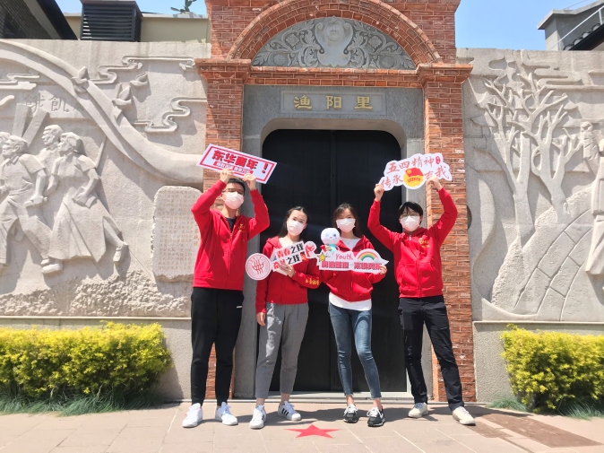
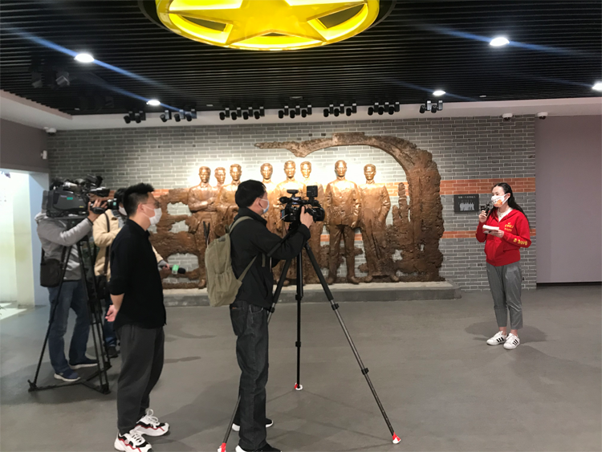
“他们当中最年轻的17岁，最年长37岁，平均24.5岁”，主讲人介绍到，直播的镜头聚焦在一组大型浮雕群像上，浮雕呈现了上海社会主义青年团最早的八大发起人。从他们的面色、眼神、形态能够看得出他们投身革命的勇气、决心和为未来前途的展望。
记者随着主讲人来到了展厅的二楼，大家在一个展柜旁停下了脚步。这里陈列着中国共产党上海发起组内最年轻的一位成员俞秀松的日记。主播老师还讲了一个当年俞秀松问他父亲要路费的故事：俞秀松在给他父亲的信中索要路费，竟称呼父亲为“同志”，出乎意料的是，老先生还真的附上了1块钱，回信说是作为“同志情谊”给他。
随着镜头穿梭在百年石库门建筑中，一群立下报国之志的热血青年开启解救中华民族于危难之间的红色故事仿佛就发生在眼前……
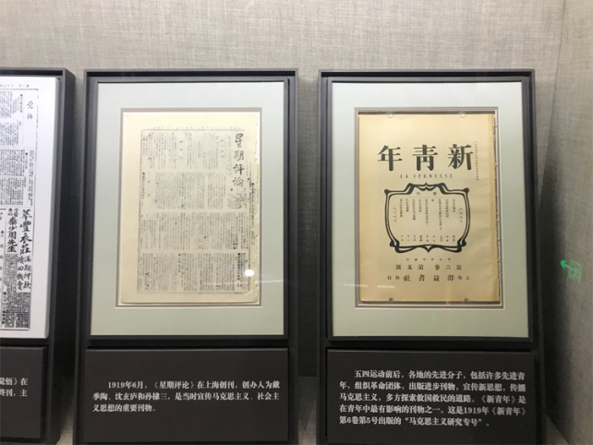
近一小时的直播，来自东华大学的青年教师、在沪青年学生，从五四精神、爱国主义精神、疫情抗击中的青年担当、决战脱贫攻坚四个角度，通过介绍渔阳里的百年历史，向大家展现中国青年始终挺起的脊梁。
此次直播吸引了大量的青年师生通过东华大学官方b站、抖音直播平台观看，远在千里之外的同学们通过弹幕与主讲人开展“青年大学习知识问答”现场互动。“太有意思啦，我回答对了问题，还拿到了东华定制‘战疫口罩’，开心开心”，b站用户“L瑶同学”发来这样一条弹幕。
来自工业设计专业1802团支部的张怡卿告诉记者：“我是第一次到渔阳里来参观，听了几位老师、同学的讲解才知道共青团的诞生成长经过这么曲折的历程，同时我也被共青团八名发起者的革命故事所感动，正是有了他们的坚持和奋斗，星星之火才得以燎原。”
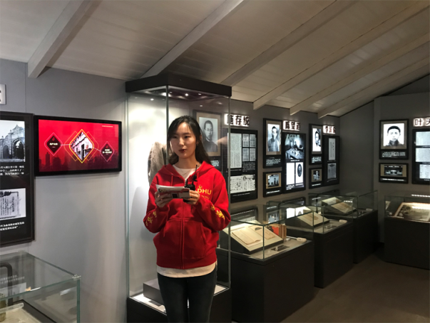
本次的四位主讲之一，旭日工商管理学院团委书记沈嘉斌表示，此次作为青年教师代表走进渔阳里，通过集中学习共青团的前世今生，既是一次对自身深刻的沉浸式教育，更是教会学生如何在疫情下明晰青年使命，讲好中国故事，体悟中国精神。这些鲜活的人物和故事是一本生动的“教材”，值得不断品味、学习。
图片：学校供图
来源：周到
文章链接：http://static.zhoudaosh.com/D9209246E0C92569C903C13A880303D31E91AE9A683ABD3F73D72D3A613958DB
（时间：2020年4月29日 媒体：周到上海APP 作者：杨青霞、杨蓉、王宇）

【劳动观察APP】
跟着直播探寻石库门里的“五四精神”，
东华大学主题团日上线了
来源：劳动观察
作者：郭娜2020-04-29 18:05
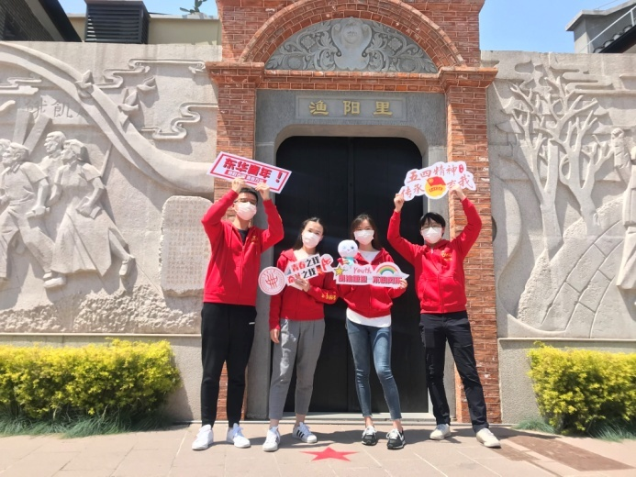
东华大学纪念五四运动101周年系列活动正式启动。
“近百年前，陈独秀将新青年编辑部从北京迁回上海，入驻老渔阳里2号。就是在这里，中国第一个社会主义青年团诞生，共产主义的星星火种从这里点燃。” 4月29日，来自东华大学机械工程学院的在沪学生董沁仪，向镜头前正在观看直播的青年人娓娓讲述百年红色弄堂——渔阳里的前世今生。东华大学“五四精神 传承有我”纪念五四运动101周年云直播在中国社会主义青年团中央机关旧址开讲。
“他们当中最年轻的17岁，最年长37岁，平均24.5岁”，主讲人介绍到，直播的镜头聚焦在一组大型浮雕群像上，浮雕呈现了上海社会主义青年团最早的八大发起人。从他们的面色、眼神、形态能够看得出他们投身革命的勇气、决心和为未来前途的展望。
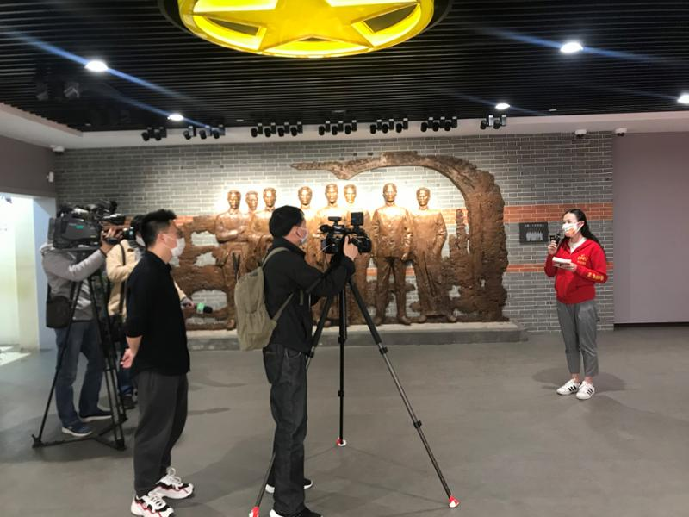
随着镜头穿梭在百年石库门建筑中，一群立下报国之志的热血青年开启解救中华民族于危难之间的红色故事仿佛就发生在眼前……近一小时的直播，来自东华大学的青年教师、在沪青年学生，从五四精神、爱国主义精神、疫情抗击中的青年担当、决战脱贫攻坚四个角度，通过介绍渔阳里的百年历史，向大家展现中国青年始终挺起的脊梁。
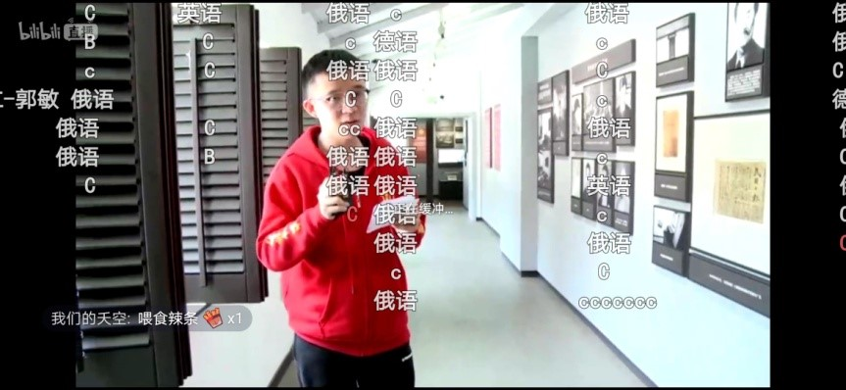
此次直播吸引了大量的青年师生通过东华大学官方b站、抖音直播平台观看，远在千里之外的同学们通过弹幕与主讲人开展“青年大学习知识问答”现场互动。“太有意思啦，我回答对了问题，还拿到了东华定制‘战疫口罩’，开心开心”，b站用户“L瑶同学”发来这样一条弹幕。
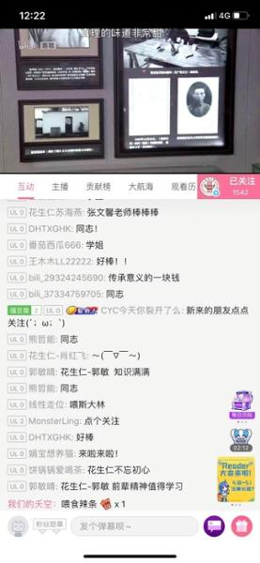
本次的四位主讲之一，旭日工商管理学院团委书记沈嘉斌表示，此次作为青年教师代表走进渔阳里，通过集中学习共青团的前世今生，既是一次对自身深刻的沉浸式教育，更是教会学生如何在疫情下明晰青年使命，讲好中国故事，体悟中国精神。这些鲜活的人物和故事是一本生动的“教材”，值得我们不断品味、学习。
责任编辑：胡玉荣
文章链接：http://www.51ldb.com//shsldb/sz/content/0094b79743b2c001028f6c92bf95ed90.htm?from=singlemessage&isappinstalled=0
（时间：2020年4月29日 媒体：劳动观察APP 作者：郭娜）

【东方教育时报微信公众平台】
“云中”探寻百年石库门里的五四精神
——东华大学纪念五四运动101周年云直播开讲
东方教育时报 4月30日
“近百年前，陈独秀将新青年编辑部从北京迁回上海，入驻老渔阳里2号。就是在这里，中国第一个社会主义青年团诞生，共产主义的星星火种从这里点燃。” 4月29日，来自东华大学机械工程学院的在沪学生董沁仪，面对镜头，向正在观看直播的青年人娓娓讲述着百年红色弄堂——渔阳里的前世今生。随着她的讲解， 东华大学“五四精神 传承有我”纪念五四运动101周年云直播活动正式在中国社会主义青年团中央机关旧址拉开序幕。
在近一个小时的直播里，4位来自东华大学的青年教师和在沪青年学生，从五四精神、爱国主义精神、疫情抗击中的青年担当和决战脱贫攻坚四个角度出发，通过对渔阳里百年历史的讲述，向青年学子展现了中国青年始终硬挺的脊梁。
“他们当中最年轻的17岁，最年长37岁，平均24.5岁”，东华大学化学化工与生物工程学院团委书记张文馨指着一组大型浮雕群像介绍道。直播间的画面里，能看到浮雕群像刻画的是上海社会主义青年团最早的八大发起人。张文馨说：“从他们的面色、眼神、形态能够看得出他们投身革命的勇气、决心和为未来前途的展望。”
来到展厅二楼，董沁仪则领着大家在一个展柜旁停下了脚步，展柜里陈列着的是中国共产党上海发起人中最年轻的一位成员——俞秀松的日记。董沁仪告诉大家，在这份特殊的日记里，记载了俞秀松问他父亲要路费的有趣故事：俞秀松在给他父亲的信中索要路费，竟称呼父亲为“同志”，出乎意料的是，老先生还真的附上了1块钱，回信说是作为“同志情谊”给他。说完，她有感而发：“希望我们每一个青年都能不忘初心，牢记使命，唱出新时代的青春赞歌，走出新青年的青春足迹。”
随着青年主讲人的讲述，镜头下的画面随之在百年石库门建筑中穿梭，百年前中国青年们救民族于危难之际的历史场景也一一浮现在青年学子眼中……第一次到渔阳里来参观，听了老师和同学的讲解后，工业设计专业1802团支部的张怡卿觉得很感动。她说：“正是有了他们的坚持和奋斗，星星之火才得以燎原。”
作为四位主讲之一的沈嘉斌表示，此次作为青年教师代表走进渔阳里，是一次对自身深刻的沉浸式教育。同时，他希望能通过这次活动教会学生如何在疫情下明晰青年使命，讲好中国故事，体悟中国精神。他说：“这些鲜活的人物和故事是一本生动的‘教材’，值得我们不断品味、学习。”
在当天的活动中，东华大学党委书记刘承功也来到了现场为青年们上了堂生动的微团课。他在“云”端向东华青年致以节日问候，并勉励广大东华团员青年，要不负党和国家的召唤，勇敢担当起民族复兴的时代大任，把个人的梦想同实现伟大复兴的中国梦融汇起来，成长为新时代的奋斗者，以先锋者的姿态、先锋者的担当和作为，奔跑在我们新时代的最前列。
据了解，这次活动通过东华大学官方B站、抖音账号进行同步直播，吸引了大量青年师生的观看。直播过程中，现场主讲人还和屏幕外的同学们进行了“青年大学习知识问答”，随机抽取正确弹幕，为场外观众送去了东华大学定制的“战疫口罩”。在东华大学的官方直播间里，面对这样一张既能涨知识又能收获奖品的活动，不少同学在弹幕中直呼“太有意思了”“开心开心”。
在直播现场，东华大学还发布了2020年东华大学青年马克思主义培养工程青年研究课题，东华大学“青马工程”的学员们将围绕共青团历史研究、团属新媒体建设、基层团支部建设、团员劳动精神培育等方面展开调查研究。团市委挂职副书记戴冰、东华大学党委副书记刘淑慧为学校“青马工程”学员赠书。
此次直播活动也是东华大学将团日活动、主题教育“迁移”到线上的一次全新探索。为了纪念五四运动101周年，东华大学团委后续还将依托网络直播、微信公众平台，持续开展2019-2020学年五四表彰优秀典型风采展、战“疫”云团课、“劳动炼就新青年”线上主题团日等活动，以青年人的视角、语言和态度传递能量，进一步引导师生更好担当作为、努力激扬家国情怀，让青春在党和人民最需要的地方绽放绚丽之花。
时报记者：范昕茹
通讯员：杨蓉 王宇
摄影：杨玉璋
文章链接：https://mp.weixin.qq.com/s/UOOvU2NclQ1u7nVWy_Ts4w
（时间：2020年4月30日 媒体：东方教育时报微信公众平台 作者：范昕茹）

【上海教育新闻网】纪念五四运动101周年，
东华学生“云端”探寻百年石库门里的五四精神
上海教育新闻网 刘时玉 杨蓉 王宇 2020-05-03 10:26:26
“近百年前，陈独秀将新青年编辑部从北京迁回上海，入驻老渔阳里２号。就是在这里，中国第一个社会主义青年团诞生，共产主义的星星火种从这里点燃。”来自东华大学机械工程学院的在沪学生董沁仪，向镜头前正在观看直播的青年人娓娓讲述百年红色弄堂——渔阳里的前世今生。临近“五四”青年节，东华大学“五四精神传承有我”纪念五四运动101周年云直播在中国社会主义青年团中央机关旧址开讲。
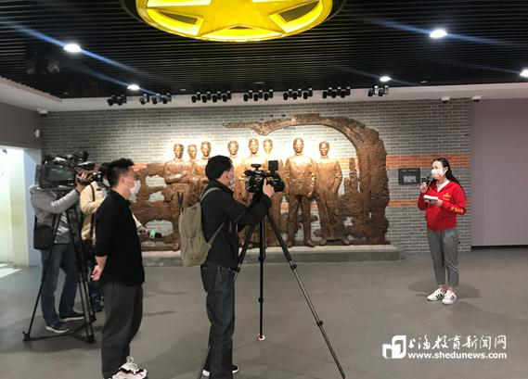
“他们当中最年轻的17岁，最年长37岁，平均24.5岁”，主讲人介绍到，直播的镜头聚焦在一组大型浮雕群像上，浮雕呈现了上海社会主义青年团最早的八大发起人。从他们的面色、眼神、形态能够看得出他们投身革命的勇气、决心和为未来前途的展望。
展厅的二楼，陈列着中国共产党上海发起组内最年轻的一位成员俞秀松的日记。主播老师讲了一个当年俞秀松问他父亲要路费的有趣故事：俞秀松在给他父亲的信中索要路费，竟称呼父亲为“同志”，出乎意料的是，老先生还真的附上了１块钱，回信说是作为“同志情谊”给他。
穿梭在百年石库门建筑中，仿佛眼前浮现着一群立下报国之志的热血青年，他们热血开启着解救中华民族于危难之间的红色故事……近一小时的直播，来自东华大学的青年教师、在沪青年学生，从五四精神、爱国主义精神、疫情抗击中的青年担当、决战脱贫攻坚四个角度，通过介绍渔阳里的百年历史，向大家展现中国青年始终挺起的脊梁。
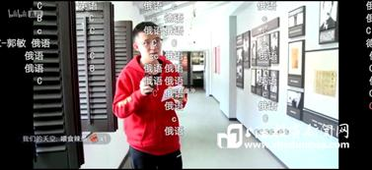
此次直播吸引了很多青年师生的眼球，他们通过学校官方b站、抖音直播平台实时观看，远在千里之外的外地学生通过弹幕与主讲人开展“青年大学习知识问答”现场互动。“太有意思啦，我回答对了问题，还拿到了东华定制‘战疫口罩’，开心开心！”b站用户名为“L瑶同学”的学生在弹幕中感叹。
活动现场，来自工业设计专业1802团支部的张怡卿说道：“我是第一次到渔阳里来参观，听了几位老师、同学的讲解才知道共青团的诞生成长经过这么曲折的历程，同时我也被共青团八名发起者的革命故事所感动，正是有了他们的坚持和奋斗，星星之火才得以燎原。”
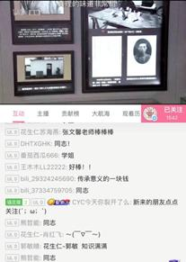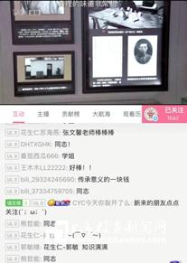
本次的四位主讲之一，旭日工商管理学院团委书记沈嘉斌表示，此次作为青年教师代表走进渔阳里，通过集中学习共青团的前世今生，既是一次对自身深刻的沉浸式教育，更是教会学生如何在疫情下明晰青年使命，讲好中国故事，体悟中国精神。这些鲜活的人物和故事是一本生动的“教材”，值得我们不断品味、学习。
据了解，五四“云直播”，标志着东华大学纪念五四运动101周年系列活动正式启动。直播的同时，还发布了2020年东华大学青年马克思主义培养工程青年研究课题，东华大学“青马工程”的学员们将围绕共青团历史研究、团属新媒体建设、基层团支部建设、团员劳动精神培育等方面展开调查研究。
将团日活动、主题教育“迁移”到线上，这是该校在特殊时期的全新探索。东华大学团委表示，为了纪念五四运动101周年，学校将以网络直播、微信公众平台推送为主要形式，持续开展2019-2020学年五四表彰优秀典型风采展、战“疫”云团课、“劳动炼就新青年”线上主题团日等活动，以青年人的视角、语言和态度传递能量，进一步引导师生更好担当作为、努力激扬家国情怀，让青春在党和人民最需要的地方绽放绚丽之花。
记者 刘时玉 通讯员 杨蓉 王宇
摄影：杨玉璋
文章链接：http://m.shedunews.com/msite_1/con/2020-05/03/c1709.html
（时间：2020年5月3日 媒体：上海教育新闻网 作者：刘时玉）

【上海科技报官网】“云中”探寻百年石库门里的五四精神
东华大学纪念五四运动101周年云直播开讲
2020年04月29日 作者：杨蓉 王宇 摄影：杨玉璋
“近百年前，陈独秀将新青年编辑部从北京迁回上海，入驻老渔阳里2号。就是在这里，中国第一个社会主义青年团诞生，共产主义的星星火种从这里点燃。” 4月29日，来自东华大学机械工程学院的在沪学生董沁仪，向镜头前正在观看直播的青年人娓娓讲述百年红色弄堂——渔阳里的前世今生，东华大学“五四精神 传承有我”纪念五四运动101周年云直播在中国社会主义青年团中央机关旧址开讲。
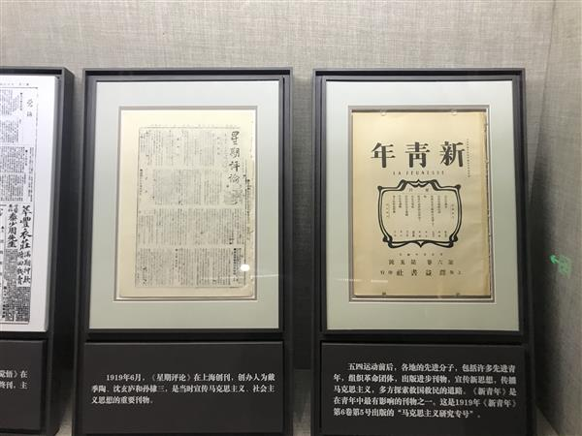
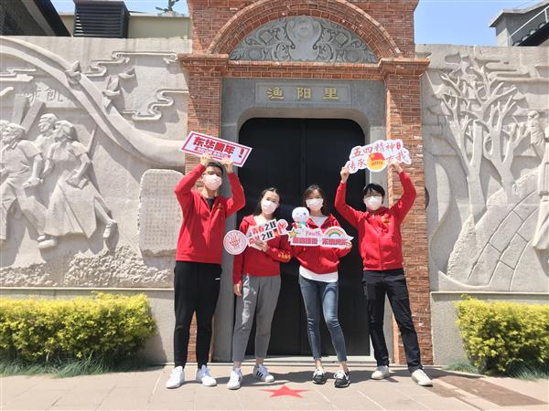
“他们当中最年轻的17岁，最年长37岁，平均24.5岁”，主讲人介绍到，直播的镜头聚焦在一组大型浮雕群像上，浮雕呈现了上海社会主义青年团最早的八大发起人。从他们的面色、眼神、形态能够看得出他们投身革命的勇气、决心和为未来前途的展望。
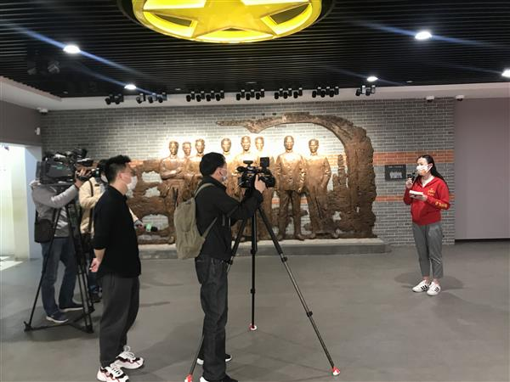
记者随着主讲人来到了展厅的二楼，大家在一个展柜旁停下了脚步，原来这里陈列着中国共产党上海发起组内最年轻的一位成员俞秀松的日记。主播老师还讲了一个当年俞秀松问他父亲要路费的有趣故事：俞秀松在给他父亲的信中索要路费，竟称呼父亲为“同志”，出乎意料的是，老先生还真的附上了1块钱，回信说是作为“同志情谊”给他。
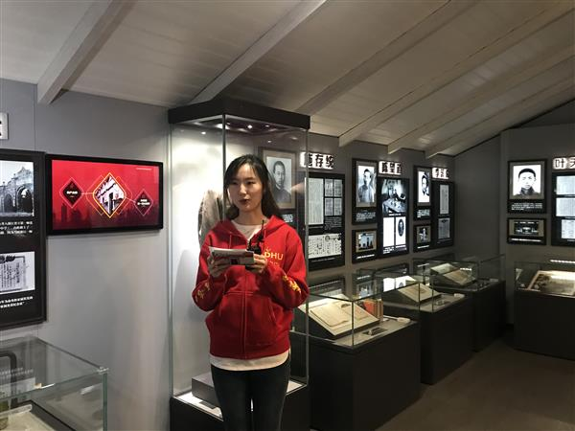
随着镜头穿梭在百年石库门建筑中，一群立下报国之志的热血青年开启解救中华民族于危难之间的红色故事仿佛就发生在眼前……
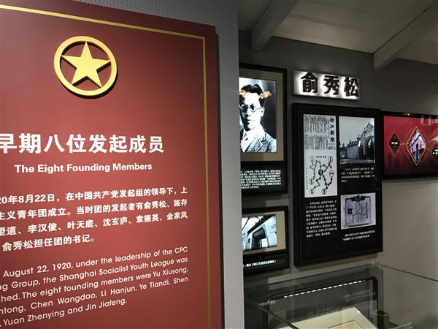
近一小时的直播，来自东华大学的青年教师、在沪青年学生，从五四精神、爱国主义精神、疫情抗击中的青年担当、决战脱贫攻坚四个角度，通过介绍渔阳里的百年历史，向大家展现中国青年始终挺起的脊梁。
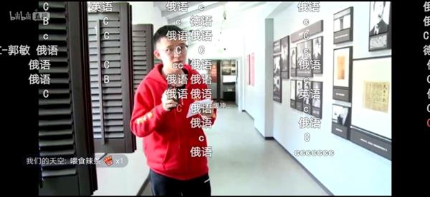
此次直播吸引了大量的青年师生通过东华大学官方b站、抖音直播平台观看，远在千里之外的同学们通过弹幕与主讲人开展“青年大学习知识问答”现场互动。“太有意思啦，我回答对了问题，还拿到了东华定制‘战疫口罩’，开心开心”，b站用户“L瑶同学”发来这样一条弹幕。
活动现场来自工业设计专业1802团支部的张怡卿告诉记者， “我是第一次到渔阳里来参观，听了几位老师、同学的讲解才知道共青团的诞生成长经过这么曲折的历程，同时我也被共青团八名发起者的革命故事所感动，正是有了他们的坚持和奋斗，星星之火才得以燎原。”
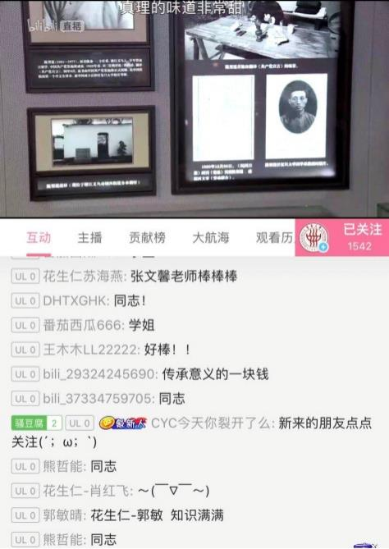
本次的四位主讲之一，旭日工商管理学院团委书记沈嘉斌表示，此次作为青年教师代表走进渔阳里，通过集中学习共青团的前世今生，既是一次对自身深刻的沉浸式教育，更是教会学生如何在疫情下明晰青年使命，讲好中国故事，体悟中国精神。这些鲜活的人物和故事是一本生动的“教材”，值得我们不断品味、学习。
据了解，五四“云直播”，标志着东华大学纪念五四运动101周年系列活动正式启动。直播的同时，还发布了2020年东华大学青年马克思主义培养工程青年研究课题，东华大学“青马工程”的学员们将围绕共青团历史研究、团属新媒体建设、基层团支部建设、团员劳动精神培育等方面展开调查研究。
将团日活动、主题教育“迁移”到线上是在特殊时期的全新探索。为了纪念五四运动101周年，东华大学团委以网络直播、微信公众平台推送为主要形式，持续开展2019-2020学年五四表彰优秀典型风采展、战“疫”云团课、“劳动炼就新青年”线上主题团日等活动，以青年人的视角、语言和态度传递能量，进一步引导师生更好担当作为、努力激扬家国情怀，让青春在党和人民最需要的地方绽放绚丽之花。
文章链接：http://www.duob.cn/content.html?id=210001&from=singlemessage&isappinstalled=0
（时间：2020年4月29日 媒体：上海科技报官网 作者：杨蓉、王宇）

编辑：王宇

